
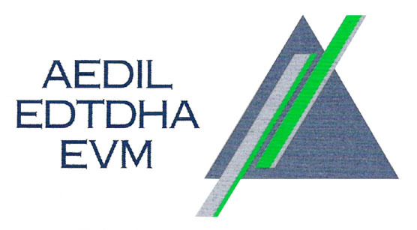
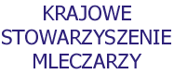

Zdjęcie
3 x 4 cm

WNIOSEK O PRZYZNANIE EUROPASZPORTU WYKSZTAŁCENIA ZAWODOWEGO

1. DANE PERSONALNE

Imię | Nazwisko |  | Data i miejsce urodzenia

Adres zamieszkania
Obywatelstwo |  | Numer tel. kontaktowego

2. WYKSZTAŁCENIE, SZKOLENIA I KWALIFIKACJE

WYKSZTAŁCENIE

Typ szkoły | Nazwa podmiotu | Wydział | Specjalność | Data rozpoczęcia – ukończenia
Średnia
Policealna
Wyższa
Podyplomowa
Praktyki podczas studiów

B. DOKSZTAŁCANIE ZAWODOWE: UKOŃCZONE KURSY I SZKOLENIA

Nazwa kursu / szkolenia | Nazwa podmiotu / instytucji kształcącej | Czas trwania kursu / szkolenia  Ilość godzin | Uzyskane kwalifikacje / uprawnienia | Oficjalne określenie zawodu / specjalności

C. DODATKOWE KWALIFIKACJE ZAWODOWE, NAGRODY I WYRÓŻNIENIA

3. PRZEBIEG PRACY ZAWODOWEJ /rozpoczynając od ostatniego miejsca pracy/
Okres zatrudnienia |  | Pełna nazwa pracodawcy | Zajmowane stanowisko | Główne zakresy pracy
Od | Do

Potwierdzam prawdziwość moich danych osobowych, zawartych w kwestionariuszu oraz wyrażam zgodę na umieszczenie ich w bazie danych i przetwarzanie dla potrzeb Krajowego Stowarzyszenia Mleczarzy i Europejskiego Stowarzyszenia Mleczarzy AEDIL niezbędnych w procesie wydawania i uzupełniania europaszportów – zgodnie z ustawą z dn. 29.08.1997 r. o Ochronie Danych Osobowych (Dz. U. nr 133 poz. 883). oraz na umieszczenie na stronie www.mlekoland.com w oficjalnym wykazie osób posiadających europaszporty.

................................................... ...................................................................
( miejsce i data) ( podpis składającego wniosek)

Instrukcja wypełniania wniosku o

przyznanie europaszportu wykształcenia zawodowego

Wnioskodawca ubiegający się o wydanie europaszportu wykształcenia zawodowego składa do Krajowego Stowarzyszenia Mleczarzy wypełniony i podpisany formularz wniosku.
- Formularze wniosków są dostępne na stronie internetowej Krajowego Stowarzyszenia Mleczarzy www.mlekoland.com oraz w biurze Stowarzyszenia.
- Wniosek powinien być sporządzony w formie maszynopisu lub wydruku komputerowego
- Do wniosku muszą być dołączone następujące załączniki:
  - kserokopie dokumentów stwierdzających posiadane wykształcenie, kwalifikacje, zatrudnienie itp. poświadczone za zgodność z oryginałem
  - 2 fotografie .
- Wniosek wraz z wymaganymi załącznikami należy wysłać listem poleconym lub dostarczyć osobiście na adres:

Krajowe Stowarzyszenie Mleczarzy
ul. Hoża 66 / 68
00-682 Warszawa

